Oblikovna študija ŠKODA OCTAVIA COMBI praznuje
25. obletnico
› Konceptna različica prostorne ŠKODE OCTAVIE COMBI je bila premierno predstavljena 10. septembra 1997 na avtosalonu IAA v Frankfurtu na Majni
› Oblikovna študija je danes del zbirke muzeja znamke ŠKODA v Mladi Boleslav
› Prva generacija sodobne OCTAVIE je postavila temelje za uspeh današnje prodajne uspešnice znamke ŠKODA

Mladá Boleslav, 9. september 2022 – Pred 25 leti, 10. septembra 1997, je ŠKODA AUTO na
avtosalonu IAA v Frankfurtu na Majni predstavila oblikovno študijo OCTAVIA COMBI. Vozilo se je od serijskega modela, ki je bil predstavljen spomladi 1998, razlikovalo le v nekaj podrobnostih. Četrta sodobna generacija modela OCTAVIA COMBI danes pomembno prispeva k velikemu uspehu te prodajne uspešnice znamke ŠKODA.

Septembra 1996, pet let in pol po tem, ko se je ŠKODA pridružila koncernu Volkswagen, je češki proizvajalec avtomobilov v Mladi Boleslav odprl eno najsodobnejših avtomobilskih tovarn v takratni Evropi. S serijsko proizvodnjo prve sodobne generacije ŠKODE OCTAVIE se je za podjetje začelo novo obdobje. Razvoj modela s t. i. liftback zadkom, ki je takrat temeljil na novi platformi koncerna Volkswagen, se je začel že leta 1992. Za oblikovanje brezčasno moderne karoserije so oblikovalci pod vodstvom Dirka van Braeckela takrat uporabili tehnologijo CAD.

10. septembra 1997, dobro leto po začetku proizvodnje limuzinskega (liftback) modela, je ŠKODA na 57. avtosalonu IAA v Frankfurtu na Majni predstavila oblikovno študijo modela OCTAVIA COMBI.
To markantno vozilo vijoličaste barve je danes del zbirke muzeja znamke ŠKODA v Mladi Boleslav.

Manj kot pol leta pozneje je februarja 1998 stekla serijska proizvodnja modela OCTAVIA COMBI. Z njim je ŠKODA postavila standarde v proizvodnji: stranski del karoserije je bil oblikovan v enem kosu iz globoko vlečene pločevine in izdelan v takrat največji stiskalnici češkega proizvajalca avtomobilov. Stiskalnica je omogočala natančnost do desetinke milimetra, ustrezni kalup za stiskanje pa je tehtal 63 ton.

Marca je OCTAVIA COMBI doživela svetovno premiero na avtomobilskem salonu v Ženevi, dva meseca pozneje pa so bila vozila že dobavljena prvim kupcem. Medosna razdalja štiri in pol metra dolgega modela je bila 2.512 mm, kar je bilo toliko kot pri limuzini (liftbacku), vendar je bil karavan šest milimetrov daljši in 26 mm višji. Tehtal je le od 15 do 30 kg več, odvisno od konfiguracije. Elegantno oblikovani zadek je ponujal velik prtljažnik s prostornino od 548 do 1.512 litrov.

Tako je današnja prodajna uspešnica češkega proizvajalca avtomobilov nadgradila uspeh prvega modela OCTAVIA COMBI v zgodovini podjetja: ŠKODA je vozilo z osrednjim cevastim okvirjem, spredaj vzdolžno nameščenim motorjem in pogonom na zadnji kolesi predstavila že 11. septembra 1960 na mednarodnem inženirskem sejmu v Brnu. Model z merami 4.065 x 1.600 x 1.430 mm je ŠKODA takrat izdelovala od poletja 1961 do leta 1971.

Dodatne informacije:
Ondřej Láník
Komuniciranje sponsoring & classic T +420 734 298 184
ondrej.lanik@skoda-auto.cz

Slikovno gradivo k sporočilu za medije:
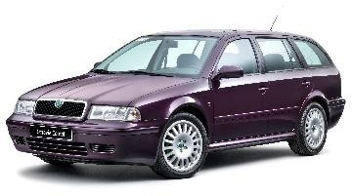 | Oblikovna študija ŠKODA OCTAVIA COMBI praznuje 25. obletnico  Oblikovni koncept kasnejšega modela ŠKODA OCTAVIA COMBI je bil premierno predstavljen 10. septembra 1997 v Frankfurtu na Majni. To markantno vozilo vijoličaste barve je danes del zbirke muzeja znamke ŠKODA v Mladi Boleslav.  Prenesi Vir: ŠKODA AUTO
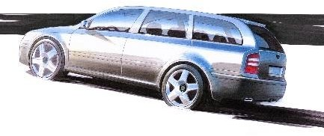 | Oblikovna študija ŠKODA OCTAVIA COMBI praznuje 25. obletnico  Za oblikovanje brezčasno moderne karoserije so oblikovalci pod vodstvom Dirka van Braeckela takrat uporabili tehnologijo CAD. Serijska proizvodnja modela OCTAVIA COMBI je stekla februarja 1998 v tovarni v Mladi Boleslav.  Prenesi Vir: ŠKODA AUTO
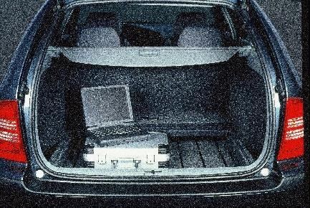 | Oblikovna študija ŠKODA OCTAVIA COMBI praznuje 25. obletnico  Medosna razdalja štiri in pol metra dolgega modela je bila 2.512 mm, kar je bilo toliko kot pri limuzini (liftbacku), vendar je bil karavan šest milimetrov daljši in 26 mm višji. Tehtal je le od 15 do 30 kg več, odvisno od konfiguracije. Elegantno oblikovani zadek je ponujal velik prtljažnik s prostornino od 548 do 1.512 litrov.  Prenesi Vir: ŠKODA AUTO

ŠKODA AUTO
› S strategijo NEXT LEVEL – ŠKODA STRATEGY 2030 namerava uspešno krmariti skozi novo desetletje.
› Načrtuje, da se bo do leta 2030 z atraktivnimi ponudbami v vstopnih segmentih in z dodatnimi električnimi modeli uvrstila med pet prodajno najuspešnejših znamk v Evropi.
› Razvija se v vodilno evropsko znamko na pomembnih rastočih trgih, kot sta Indija in Severna Afrika.
› Kupcem danes ponuja dvanajst modelskih serij osebnih vozil: FABIA, RAPID, SCALA, OCTAVIA in SUPERB ter KAMIQ, KAROQ, KODIAQ, ENYAQ iV, ENYAQ COUPÉ iV, SLAVIA in KUSHAQ.
› Leta 2021 je v svetovnem merilu prodala več kot 870.000 vozil.
› Že 30 let je del koncerna Volkswagen, ene od globalno najuspešnejših avtomobilskih družb.
› V sklopu koncerna poleg avtomobilov samostojno izdeluje in razvija tudi druge komponente, kot so motorji in menjalniki.
› Deluje na treh lokacijah v Češki republiki, proizvodne zmogljivosti pa ima med drugim na Kitajskem, v Rusiji, na Slovaškem in v Indiji – večinoma v sklopu koncernskih partnerstev, prav tako pa tudi v Ukrajini prek lokalnega partnerja.
› Po vsem svetu zaposluje 45.000 ljudi in je prisotna na več kot 100 tržiščih.

